Die orangerote Powerpetunie „Tuba Lou“ bringt Schwung in jede Bepflanzung
(GMH) Mit „Pauken und Trompeten“ schwingt sich die norddeutsche „Pflanze des Jahres 2024“ aufs Parkett der Gärten, Terrassen und Balkone: „Tuba Lou“ mit ihren orangeroten Blüten bringt feurige Farbtupfer in jeden Flor. Bereits ab Ende April bis zum Ende des Sommers sind die trichterförmigen Blütenblätter der Petunia Beautical ˈRed Mapleˈ ein absolutes Highlight.
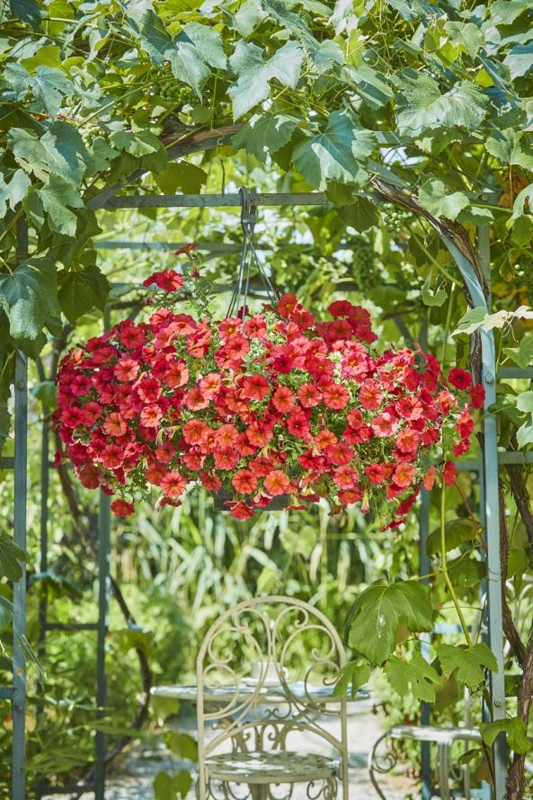
Bildnachweis: GMH

Bildunterschrift: Die feurigen Farbtupfer der orangeroten „Tuba Lou“ sind ein echter Hingucker im Garten, auf Balkon und Terrasse. Mit ihren leuchtenden Blüten schaffte es Petunia Beautical ˈRed Mapleˈ zur „Pflanze des Jahres 2024“ im Norden.

Bilddaten in höherer Auflösung unter:
https://www.gruenes-medienhaus.de/download/2024/03/GMH_2024_11_04.jpg

Mit ihrer kräftigen Blütenpower hat sie die Gärtnerinnen und Gärtner im Norden sofort in ihren Bann gezogen. Und nicht nur das. Bei den Prüfungen der gärtnerischen Versuchsanstalten fiel die Beautical – eine Kreuzung aus Petunie und Calibrachoa (Zauberglöckchen) – durch ihre besondere Wuchsfreude und ihre üppige Blüte in Ampeln, Balkonkästen und im Beet auf. Während des Wachstums baut sie sich locker auf, wächst eher aufrecht und nur leicht überhängend. Bei zu starkem Wachstum lässt sie sich leicht zurückschneiden. Hier kommt ein weiterer Pluspunkt zum Tragen: Da die Blätter nicht kleben, sind Handschuhe bei der Pflege nicht erforderlich.
Die Blüten von „Tuba Lou“ sind kleiner als bei herkömmlichen Petunien, entsprechend robust und wetterfest überstehen sie problemlos einen Schauer oder die typische nordische steife Brise. Am wohlsten fühlt sich „Tuba Lou“ in einer frischen Erde, die gut und ausgewogen mit Nährstoffen versorgt ist. Regelmäßige Wassergaben belohnt sie mit voller Wuchs- und Blühfreude.

